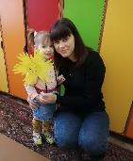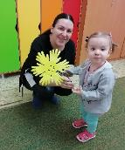Доброта нужна всем людям,

Пусть побольше добрых будет.

Говорят не зря при встрече

«Добрый день» и «Добрый вечер».

И не зря ведь есть у нас

Пожелание «В добрый час».

Доброта — она от века

Украшенье человека…

Что такое доброта? Кто живет в этой стране? Дети группы раннего возраста отправились в увлекательное путешествие в «Страну Доброты». По пути они нашли «волшебный» цветок «Ласковых имен», лепестки которого раскрываются от произношения ласкового имени.. Во время путешествия дети встретили зайку помогли построить «мост добрых дел» через речку; мишку Топтыжку, у которого рассыпались мячики и ребята с большим удовольствием откликнулись на просьбу помочь медвежонку собрать мячики. Также ребята украсили бабочками «Радугу вежливых слов». И с огромным удовольствием поиграли **«**Строим домик для друзей». А в завершении путешествия дети нашли зеркало, с помощью которого узнали, что в «Стране Доброты» живут добрые люди, т.е. сами ребята.

Не остались в стороне и наши родители, в завершении дня доброты в группе «Звездочки» прошла акция «Солнышко в ладошках». Дети подарили родителям «Солнышко» добра.

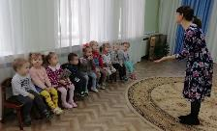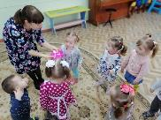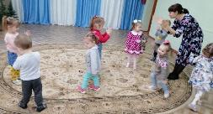

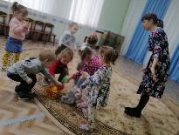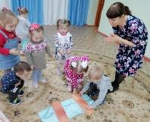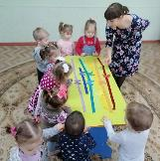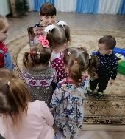

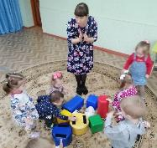

Воспитатель Григоренко Н.Н.